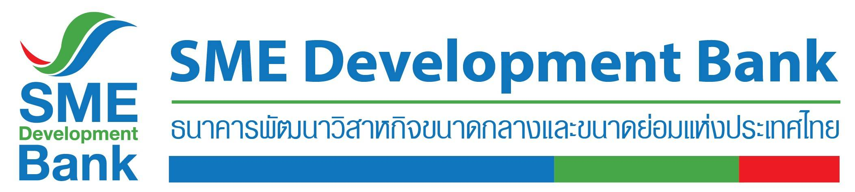

**ข่าวสั้นประชาสัมพันธ์**

**19 มกราคม 2564**

**SME D Bank ดูแลลูกค้าเดิมต่อเนื่อง ออกสินเชื่อใหม่ ‘จ่ายดี มีเติม’**

**ช่วยเสริมสภาพคล่อง เดินหน้ากิจการก้าวข้ามวิกฤตโควิด-19**

**ธนาคารพัฒนาวิสาหกิจขนาดกลางและขนาดย่อมแห่งประเทศไทย (ธพว.)** หรือ **SME D Bank** เคียงข้างดูแลลูกค้าเดิมต่อเนื่องให้ก้าวผ่านวิกฤตโควิด-19 ออกผลิตภัณฑ์สินเชื่อใหม่ **“จ่ายดี มีเติม”** เพื่อให้ลูกค้านำไปใช้ลงทุน ขยาย ปรับปรุง หมุนเวียนในธุรกิจเดิมที่เคยขอสินเชื่อไปแล้ว กำหนดคุณสมบัติสำหรับลูกค้าที่มีวงเงินสินเชื่อประเภทเงินกู้แบบมีระยะเวลา (Term Loan) และมีประวัติชำระหนี้ดี วงเงินกู้สูงสุดเท่ากับวงเงินเดิมทุกประเภทที่มีอยู่กับธนาคาร แต่ไม่เกิน 15 ล้านบาท คิดอัตราดอกเบี้ย กรณีหลักประกันตามที่ธนาคารกำหนด MLR+0.5 ตลอดอายุสัญญา ระยะเวลากู้ยืมนานสูงสุด 10 ปี กรณีที่ใช้ บสย. คิดอัตราดอกเบี้ย MLR+1.5 ตลอดอายุสัญญา ระยะเวลากู้ยืมนานสูงสุด 7 ปี สนใจติดต่อได้ที่สาขา SME D Bank ทั่วประเทศ หรือสอบถามข้อมูลเพิ่มเติมได้ที่ Call Center 1357

